Fabiola Ibeth Romero Moncada

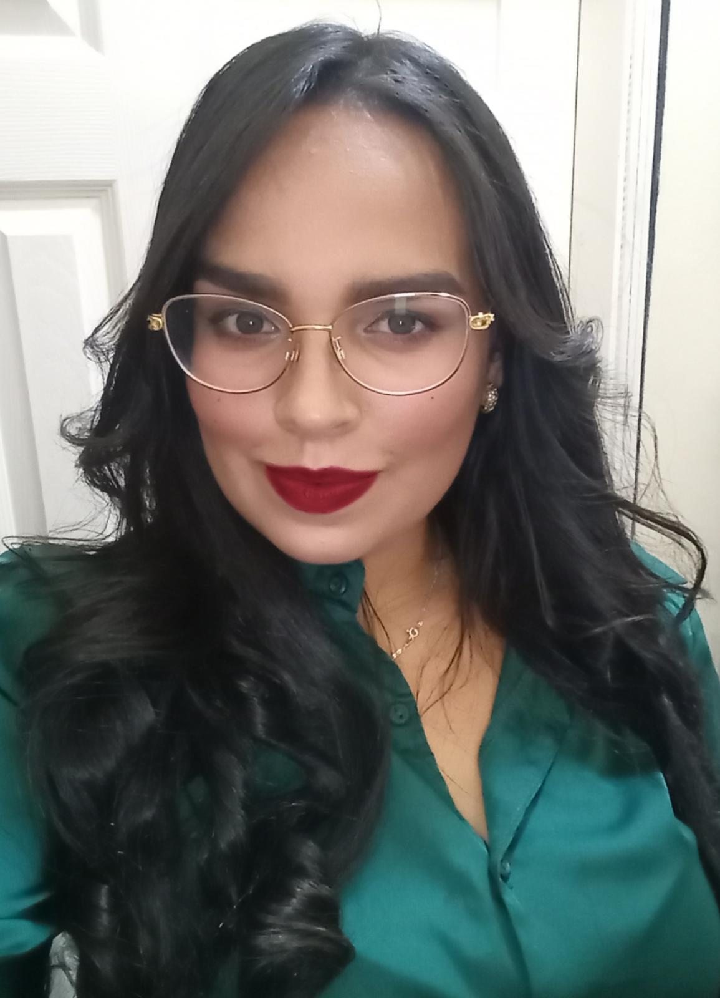 Perito Mercantil y Contador Público

* Colonia cerro grande zona #3
* Francisco Morazán
* Cuidad Tegucigalpa
* Edad : 26 años
* Teléfono Celular: 9550-3083
* E-mail: fromero825@yahoo.com

Educación

* UNAH ( Universidad Nacional Autónoma de Honduras)

Licenciatura en Trabajo social

(2020- hasta la fecha)

* Instituto Dr Jesús Aguilar Paz

Perito Mercantil y contador publico

(2010-2015)

* Escuela san jerónimo Emiliani

(2004-2009)

Idiomas y software

* Español
* Ingles (básico)
* Microsoft Word
* Microsoft Power Point
* Microsoft office Excel

Referencias personales

* Guillermo Alfredo Ávila

Periodista Telediario

Cel.9969-3202

* Junior Eduardo Martínez

Perito mercantil y contador publico

Cooperativa fe y esperanza

Cel.3353-7003

* Ubaldo Josué Arrazola

Ingeniero en sistemas

Banco central de Honduras

Cel.8968-1659

Referencias Laborales

* Tribunal Superior de Cuentas (TSC)

Lugar donde realizo su práctica profesional

* Taller E.F Romero (taller de soldadura de mi hermano)

Lugar donde realizo la contabilidad (ocasionalmente)

* COPSHA(sociedad de contratistas de postensados de Honduras)

Lugar donde laboro firmando contrato por 6 meses con un cargo administrativo en proyectos.

* **INE** ( instituto nacional de estadísticas)

Lugar donde laboro firmando contrato mensuales periodo del 2018-2020

* **Útiles de Honduras sa de cv**

Lugar donde firme contrato temporal por 1 mes como vendedora 2021